2017 Coats for Kids Día de Distribución

Sábado, 9 de Diciembre, 8:00 a.m. - 3:00 p.m
Palmer Events Center, 900 Barton Springs Road

Coats for Kids, ahora en su 31 año, es un evento anual de la comunidad en que se colecta y se distribuyen nuevos y ligeramente usados abrigos de invierno para los jóvenes que son elegibles del Centro de Tejas.
Para recibir un abrigo, un niño debe tener 18 años de edad o menos y tiene que mostrar prueba de edad y de ingresos. Las listas a continuación son formas aceptables de prueba.
Uno de los siguientes  PRUEBA DE EDAD | Y | Uno de los siguientes  PRUEBA DE INGRESSOS
Tarjeta de Identificación Emitida por El Gobierno  Certificado de Nacimiento (no copias por favor)  Tarjeta de CHIP Identificación escolar con foto  Registro de Inmunización |  | Inscripción en el programa de almuerzo gratis/reducido  Tarjeta WIC  Tarjeta CHIP  Tarjeta de Medicaid  Tarjeta de MAP  Tarjeta de Lonestar  Prueba de Ingreso de seguro social
** Los padres o tutores que no tienen hijos presentes el Día de Distribución deben mostrar prueba de
(1) verificación de edad y (2) la prueba de ingresos (límite 6 abrigos por hogar).

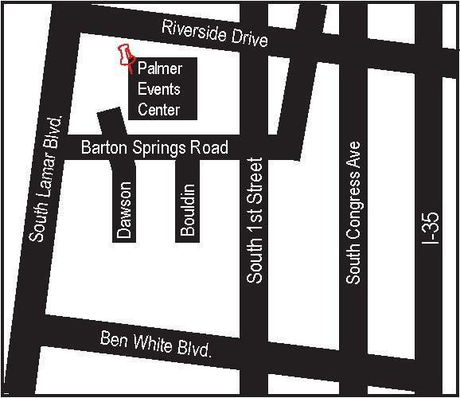

Para Más Información:
Teléfono: (512) 467-8982
Email: cfkcoats@jlaustin.org Sitio
Web: www.jlaustin.org/coats
Desde IH-35, vaya hacia el oeste por Riverside Drive. Gire a la izquierda en Barton Springs Road. El Garaje de Estacionamiento está a su derecha. Estacionamiento de cortesía es disponible a partir de las 6:00 am. El Centro de Eventos Palmer se encuentra al oeste del estacionamiento. La entrada principal se encuentra en Barton Springs Road.
El Centro de Eventos Palmer se sirve directamente por las rutas de autobús 5, 10, 110 y 30. Las rutas 1, 3, 7, 20, 801, 803 y 338 también sirven cerca del Centro de Eventos Palmer.
* Por favor, vaya a la pagina capmetro.org/planner o llame al 512-474-1200 para las rutas y horarios de autobuses actualizados.
Después de recibir su abrigo, por favor visite el
Coats for Kids Warm Bodies Healthy Hearts Feria de Comunidad
Situado fuera de Palmer Events Center

Aprobación de la distribución de estos materiales por el Austin Distrito Escolar Independiente de distribución no indica aprobación de estos servicios, actividades y / o productos.

